Proyecto Tecnológico
PROYECTO SOCIO COMUNITARIO: REDACCIÓN
Integrantes: Mateo López
Título: Ayuda Material

1/ Justificación: Porque hay muchas personas que sobreviven como pueden día a día, por eso quiero ayudarlos, aunque sea en lo más mínimo
2/ Misión: Ayudar a las personas sin hogar y necesitadas
Visión: Reciclar cajas, maderas y cualquier otro material para luego venderlos y comprar alimentos y bienes de primera necesidad para personas de bajos recursos
Valores: -Solidaridad -Honorabilidad -Propósito
-Compasión -Caritativo
3/ Localización: Se realizará en cualquier parte de S. J.. Especialmente en los departamentos: Capital, Chimbas y Rawson
4/ Destinatario: Está dirigido a las personas de bajos recursos económicos, indigentes y necesitados
5/ Actividades y tareas a realizar: Buscar cajas, madera y otros materiales para venderlos y comprar objetos de primera necesidad. Y poder restaurar algunos objetos para donarlos en persona a familias de bajos niveles económicos
6/ Calendario de trabajo: Serían en total 4 horas de búsqueda de materiales diariamente por los departamentos previamente nombrados. Contando el tiempo para vender los materiales o para reciclarlos y regalarlos, tardaríamos un total de 6/7 horas

8/ Recursos necesarios: Necesitaría al menos 4 ayudantes (3 buscan y 1 restaura objetos), una camioneta de carga (por los materiales) y no necesitaría ayuda monetaria
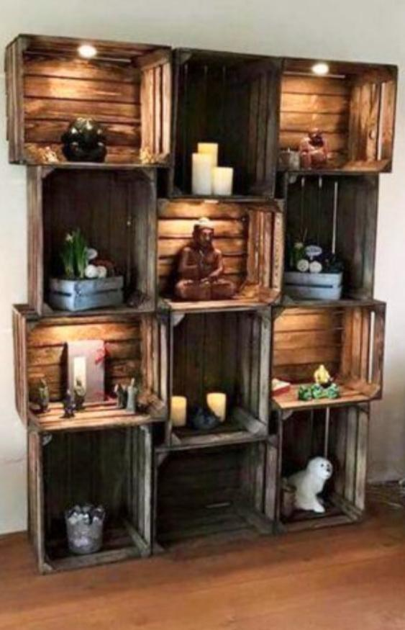
9/ Colocación de imágenes
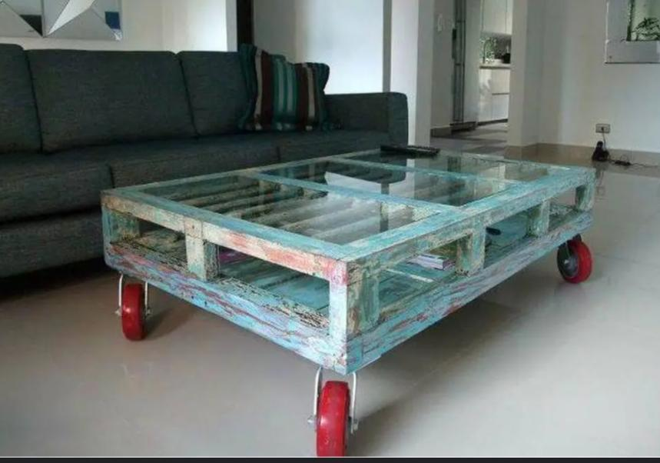
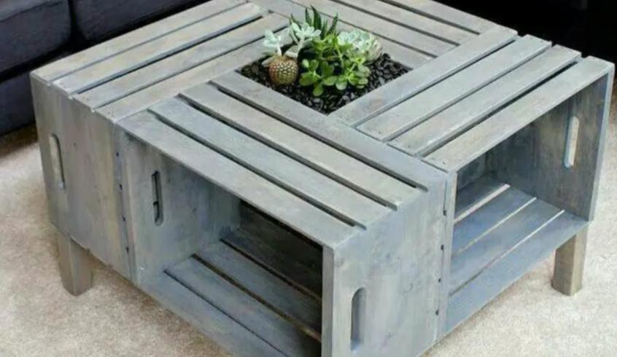
10/ ¿Cómo te fué?: Relativamente bien, tuvo éxito. Al contar con ayudantes voluntarios, personas de Rawson y Capital que guardaban materiales para nosotros y un Canva informativo sobre lo que hacíamos, se nos facilitó.
11/ Logo:


12/ Lema: Por el mundo

